GTI - Governança da Informação - 2025 - Anotações de aula

Professor Miguél Suares

2025-08-31

Table of Contents

# Sobre estas anotações

—————————————————————————————————————————————

Estas anotações são apenas lembretes das aulas expostas em sala, durante a disciplina de Governança da Informação.

## 0.1 ACESSO AO GITBOOK CELULAR

—————————————————————————————————————————————

#### 0.1.0.1 <https://miguel7penteado.github.io/2025-2sem-GTI-Governanca>



## 0.2 Leitores de formato de arquivo EPUB para SmartPhone

—————————————————————————————————————————————

### 0.2.1 ANDROID

#### 0.2.1.1 **Moon+ Reader**



## 0.3 Livros Texto da Disciplina

—————————————————————————————————————————————

### 0.3.1 “Governança Corporativa” dos autores “**José Paschoal Rossetti e Adriana Andrade**”

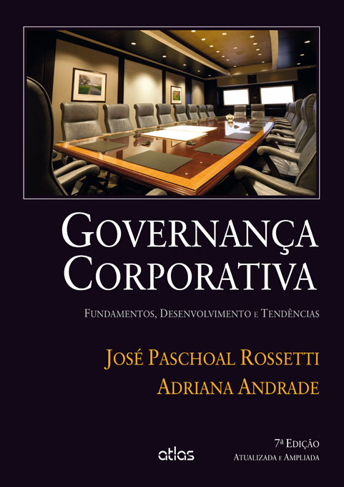

|  |  |
| --- | --- |
| **Autor(es)** | [**José Paschoal Rossetti**](https://www.fdc.org.br/sobreafdc/professores/rossetti) **e** [**Adriana Andrade**](https://tradeconbusiness.com.br/nossa-equipe/adriana-de-andrade-sole/) |
| **Editora** | Atlas |
| **Idioma** | Português |
| **ISBN** | 9788522493050 |
| **Formato** | Capa dura |
| **Páginas** | 608 |
| **Código Biblioteca** |  |

### 0.3.2 “Implantando a Governança de TI (4ª edição): Da estratégia à gestão de processos e serviços” dos autores “Aguinaldo Aragon Fernandes e Vladimir Ferraz de Abreu”

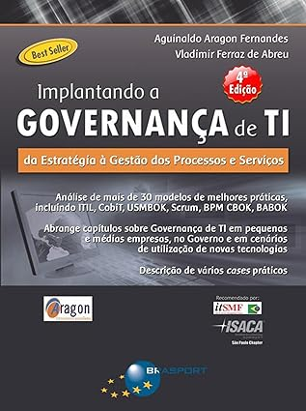

|  |  |
| --- | --- |
| **Autor(es)** | [Aguinaldo Aragon Fernandes](https://br.linkedin.com/in/aguinaldo-aragon-fernandes) e [Vladimir Ferraz de Abreu](https://br.linkedin.com/in/vladimirabreu) |
| **Editora** | BRASPORT |
| **Idioma** | Português |
| **ISBN-13** | 978-8574528441 |
| **Formato** | Eletrônico |
| **Páginas** | 1198 |
| **Código Biblioteca** |  |

## 0.4 Calendário das aulas

—————————————————————————————————————————————

##### 0.4.0.0.1 AGOSTO DE 2025

| Data | Dia da Semana | Aulas | Conteúdo |
| --- | --- | --- | --- |
| 06/08/2025 | Quarta-Feira | Aula Inaugural |  |
| 13/08/2025 | Quarta-Feira | Aula 2 |  |
| 20/08/2025 | Quarta-Feira | Aula 3 |  |
| 27/08/2025 | Quarta-Feira | Aula 4 |  |

##### 0.4.0.0.2 SETEMBRO DE 2025

| Data | Dia da Semana | Aulas | Conteúdo |
| --- | --- | --- | --- |
| 03/09/2025 | Quarta-Feira | Aula 5 |  |
| 10/09/2025 | Quarta-Feira | Aula 6 |  |
| 17/09/2025 | Quarta-Feira | NP1 | PROVA |
| 24/09/2025 | Quarta-Feira | Aula 7 |  |

##### 0.4.0.0.3 OUTUBRO DE 2025

| Data | Dia da Semana | Aulas | Conteúdo |
| --- | --- | --- | --- |
| 01/10/2025 | Quarta-Feira | Aula 8 |  |
| 08/10/2025 | Quarta-Feira | Aula 9 |  |
| 15/10/2025 | Quarta-Feira | Aula 10 |  |
| 22/10/2025 | Quarta-Feira | Aula 11 |  |
| 29/10/2025 | Quarta-Feira | Aula 12 |  |

##### 0.4.0.0.4 NOVEMBRO DE 2025

| Data | Dia da Semana | Aulas | Conteúdo |
| --- | --- | --- | --- |
| 05/11/2025 | Quarta-Feira | NP2 | PROVA |
| 12/11/2025 | Quarta-Feira |  | N/A |
| 19/11/2025 | Quarta-Feira | SUB | PROVA |
| 26/11/2025 | Quarta-Feira |  | N/A |

##### 0.4.0.0.5 DEZEMBRO DE 2025

| Data | Dia da Semana | Aulas | Conteúdo |
| --- | --- | --- | --- |
| 03/12/2025 | Quarta-Feira |  | N/A |
| 10/12/2025 | Quarta-Feira | EXAME | PROVA |
| 17/12/2025 | Quarta-Feira |  | N/A |
| 24/12/2025 | Quarta-Feira |  | NATAL |
| 31/12/2025 | Quarta-Feira |  | Confrat |

## 0.5 Alunos 2025 - 2o Semestre

—————————————————————————————————————————————

### 0.5.1 Campus Chácara Santo Antônio

#### 0.5.1.1 Turma TI3P40

| Matrícula | Nome do aluno |
| --- | --- |
| R191BJ3 | ANDRESSA MARIA DA SILVA |
| R194GF6 | JOÃO VICTOR DE JESUS ANDRADE |
| R1704D1 | PALOMA FERNANDES D GERALDO |
| G7946I4 | VINICIUS ALMEIDA SILVA |

#### 0.5.1.2 Turma TI4P40

| Matrícula | Nome do aluno |
| --- | --- |
| G958DB5 | AGATHA CALUCIO SANTIAGO |
| G03IJD7 | ALESSANDRA ALMEIDA RIBEIRO |
| G993FJ5 | ANNA BEATRIZ TEIXEIRA SILVA |
| G9699B3 | CAMILA VICTORIA DE SOUZA SANTO |
| G9787H7 | LEONARDO GONCALVES R FONSECA |
| G978JB0 | LIRIEL CHAIANE M OLIVEIRA |
| R0958I0 | RENAN HENRIQUE SILVA |
| G94GFD1 | VANESSA ALMEIDA SANTOS |
| G833EG6 | WESLEY PEREIRA DOS S DE SOUSA |

### 0.5.2 Campus Marquês de São Vicente

#### 0.5.2.1 Turma TI3P13

| Matrícula | Nome do aluno |
| --- | --- |
| F35GAE8 | LUCAS SOUZA XAVIER |

#### 0.5.2.2 Turma TI4P13

| Matrícula | Nome do aluno |
| --- | --- |
| F358542 | ANA JULIA DE O BARBOSA |
| R0416B5 | CAUA MARTINS SILVESTRE |
| F359549 | ERICA CALO SANTOS |
| R063HI0 | FERNANDO ROCHA QUINHOLI |
| F359573 | GABRIEL HENRIQUE M TEIXEIRA |
| R057BD6 | GUILHERME JACOB M DE MACEDO |
| G960CJ8 | GUILHERME RENATO R DE QUEIROZ |
| G978099 | ISABELA SASS MARTINS DE SOUZA |
| F3591B9 | JOAO VITOR SILVA SOUZA |
| G907582 | KAROLINE VIEIRA ARAGAO |

# 1 Aula Inaugural

#### 05/08/2025 - Campus Marquês

#### 06/08/2025 - Campus Chácara

#### Professor Miguél Suares

## 1.1 Disciplina: **Governança da Informação**

* Curso: Gestão em Tecnologia da Informação (GTI)
* Período: **Noturno**
* Turma: **4º semestre de 2025**
* Campus: **Chácara Santo Antônio**
* Campus: **Chácara Marquês de São Vicente**

“*Reunir-se é um começo; manter-se unido é progresso; trabalhar em conjunto é sucesso.*” — Henry Ford



## 1.2 👨‍🏫 Sobre o Professor

* Nome: Prof. Miguél Suares
* Formação: Mestre em Engenharia da Computação e Energia da Agricultura
* Experiência: +13 anos trabalhando e lidando com compliance de TIC no setor público
* Contato: [miguel.penteado@docente.unip.br](mailto:miguel.penteado@docente.unip.br)

## 1.3 🎯 Objetivos da Disciplina

* Começar compreendendo os fundamentos de Govarenança Corporativa
* Compreender modelos de governança de cada área chave da empresa
* Governança de TIC - Conhecer o COBIT 5.0 - certificação e Prova
* Governança de TIC - Conhecer o COBIT 5.0 - Princípios e Habilitadores
* Governança de TIC - Conhecer o COBIT 2019 - mudanças em relação a versão 5.0

## 1.4 📅 Calendário da Disciplina - Campus Marquês de São Vicente

| Data | Aula | Tema |
| --- | --- | --- |
| 05/08/2025 | Aula 1 | Aula Inaugural |
| 12/08/2025 | Aula 2 | O topo da Pirâmide |
| 19/08/2025 | Aula 3 | Assembléia dos Proprietários |
| 26/08/2025 | Aula 4 | Conselhos da Empresa |
| 02/09/2025 | Aula 5 | C Level e Diretorias |
| 09/09/2025 | Aula 6 | Diretoria de Informática |
| 16/09/2025 | **NP1** | **Prova** |
| 23/09/2025 | Aula 7 | Modelo COBIT 5.0 |
| 30/09/2025 | Aula 8 | COBIT 5.0 - Os 5 Princípios |
| 07/10/2025 | Aula 9 | COBIT 5.0 - Os 7 Habilitadores |
| 14/10/2025 | Aula 10 | COBIT 5.0 - Implantação |
| 21/10/2025 | Aula 11 | COBIT 2019 - O que mudou em relação ao 5.0 |
| 28/10/2025 | Aula 12 | Revisão |
| 04/11/2025 | **NP2** | **Prova** |

## 1.5 📅 Calendário da Disciplina - Campus Chácara Santo Antônio

| Data | Aula | Tema |
| --- | --- | --- |
| 06/08/2025 | Aula 1 | Aula Inaugural |
| 13/08/2025 | Aula 2 | O topo da Pirâmide |
| 20/08/2025 | Aula 3 | Assembléia dos Proprietários |
| 27/08/2025 | Aula 4 | Conselhos da Empresa |
| 03/09/2025 | Aula 5 | C Level e Diretorias |
| 10/09/2025 | Aula 6 | Diretoria de Informática |
| 17/09/2025 | **NP1** | **Prova** |
| 24/09/2025 | Aula 7 | Modelo COBIT 5.0 |
| 01/10/2025 | Aula 8 | COBIT 5.0 - Os 5 Princípios |
| 08/10/2025 | Aula 9 | COBIT 5.0 - Os 7 Habilitadores |
| 15/10/2025 | Aula 10 | COBIT 5.0 - Implantação |
| 22/10/2025 | Aula 11 | COBIT 2019 - O que mudou em relação ao 5.0 |
| 29/10/2025 | Aula 12 | Revisão |
| 05/11/2025 | **NP2** | **Prova** |

## 1.6 📚 Ementa Resumida

* Conhecer a Governança na Empresa
* Conhecer a Governança de T.I.
* Conhecer o Modelo COBIT 5.0
* Vislumbrar o modelo COBIT 2019

## 1.7 📝 Avaliação

* **Provas (NP1 + NP2)**
* **Prova Substitutiva**
* **Exame**

## 1.8 🛠️ Ferramentas da Disciplina

* Livro texto:
* Questionários
* Vídeos Youtube

## 1.9 📌 Expectativas e Regras

* Pontualidade e entrega de atividades no prazo
* Trabalhos devem ser originais (sem plágio)
* Participação ativa nas discussões e práticas
* Uso responsável das ferramentas
* Respeito e colaboração entre colegas

## 1.10 💡 Dicas para Mandar Bem

* Faça os exercícios logo após a aula
* Participe das práticas com base real

## 1.11 🙌 Encerramento

## 1.12 Estamos prontos?

📧 Dúvidas? Estou à disposição  
📊 Vamos construir conhecimento juntos!

Próxima aula: **Governança da Informação** – 11/08/2025

# 2 Governança Corporativa - O topo da Pirâmide

#### 12/08/2025 - Campus Marquês

#### 13/08/2025 - Campus Chácara

## 2.1 O que é Governança Corporativa

Governança corporativa lida com o **processo decisório na alta gestão** e com os **relacionamentos** entre os principais personagens das organizações empresariais, notadamente **executivos**, **conselheiros** e **acionistas/cotistas**.

No livro “Governança Corporativa”, os autores **José Paschoal Rossetti e Adriana Andrade** dão a seguinte definição para Governaça Corporativa:

***Um sistema pelo qual as sociedades empresárias são dirigidas e monitoradas, envolvendo os relacionamentos entre sócios/cotistas, conselho de administração, diretoria, auditoria independente e conselho fiscal*. -** (Rossetti e Andrade - 2014*)*

Instituto Brasileiro de Governança Corporativa , **IBGC,** define governança corporativa como

“***Sistema no qual as empresas são dirigidas, monitoradas e incentivadas envolvendo os relacionamentos entre sócios, conselho de administração, diretoria, órgãos de fiscalização e controle e demais partes interessadas***”. (IBGC, 2015)

No livro “Governança Corporativa no Brasil e no Mundo: Teoria e Prática”, o autor **Alexandre Di Miceli da Silveira** fornece a seguinte definição para Governança Corporativa:

***“O conjunto de mecanismos que visam a fazer com que as decisões corporativas sejam sempre tomadas com a finalidade de maximizar a perspectiva de geração de valor de longo prazo para o negócio”*** (Di Miceli, Alexandre - 2021)

## 2.2 Quais motivos criam a necessidade de Governança Corporativa ?

Os mecanismos de governança devem estar presentes em qualquer companhia em função da existência de três potenciais problemas na cúpula das empresas: conflito de interesses, limitações técnicas individuais e vieses cognitivos.

Mas nem todas as empresas vão apresentar necessidade imediata de implantação de uma estrutura de Governança Corporativa. Existem cenários uma característica torna a necessidade da implantação imediata.

| Os “3 Problemas” da alta cúpula |
| --- |
| * Conflito de Interesses |
| * Limitações Técnicas |
| * Viés Cognitivo |

Mas qual seria(m) essa(s) característica(s) ?

* Quantidade de funcionários da empresa ?
* Tamanho da corporação ?
* Ramo de atividade da empresa ?
* Faturamento mensal/anual da empresa ?

| CACAU SHOW | WEG | TRAMONTINA |
| --- | --- | --- |
| MENOS DE 10 SÓCIOS | 3 SÓCIOS FUNDADORES | 1 CASAL FUNDADOR - MARIDO SÓCIO ADMINISTRADOR |
| EMPRESA FAMILIAR | EMPRESA LIVRE INICIATIVA | EMPRESA FAMILIAR |
| CAPITAL FECHADO - 2025 | CAPITAL ABERTO DESDE ANOS 1970 | CAPITAL FECHADO |
|  |  |  |

## 2.3 O principal fator é o número efetivo ou potencial de sócios

* **Efetivo:** NÚMERO DE SÓCIOS

|  |
| --- |
| **PETROBRÁS** |
| MUITOS, MUITOS SÓCIOS - CAPITAL ABERTO |
| EMPRESA SOCIEDADE ANÔNIMA (S/A) |
| GOVERNO FEDERAL É O MAIOR ACIONISTA ( MAIS DE 50% DAS AÇÕES) |
|  |

## 2.4 O principal fator é o número efetivo ou potencial de sócios

* **Potencial:** futuro número de sócios !

| POTENCIAL CASO DE AUMENTO DE SÓCIOS |  |
| --- | --- |
| **FUSÕES** |  |
| **AQUISIÇÕES** |  |
| **INCORPORAÇÕES** |  |
| **SUCESSÃO FAMILIAR** |  |

## 2.5 Casos que normalmente demandam arquitetura de governança corporativa

* Sucessão familiar que amplie significativamente o número de sócios  
  *(filhos – 1ª geração –, netos – 2ª geração – etc.)*
* 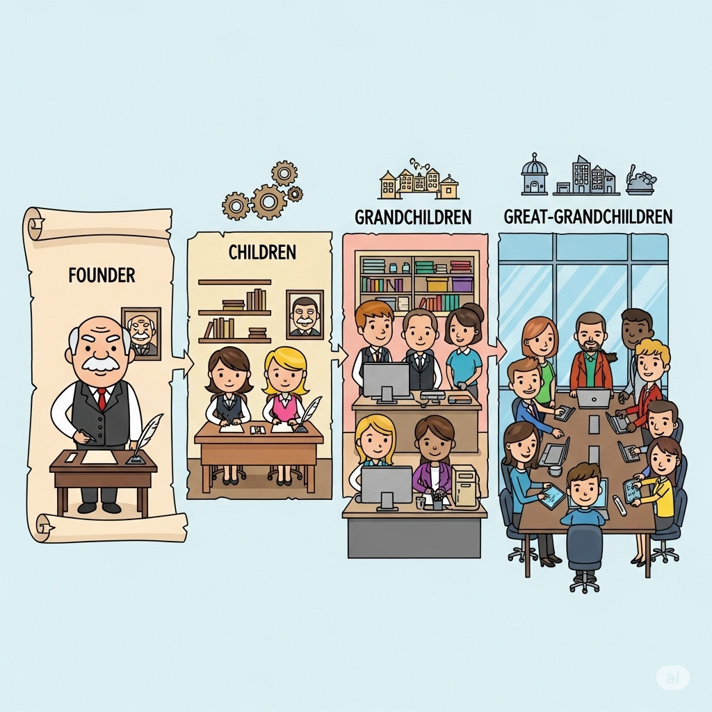
* Fusão ou incorporação que amplie o número de acionistas ou cotistas
* Sociedade que já nasça com grande número de acionistas ou cotistas

## 2.6 Arquitetura de Governança

* Topo - Assembléia de Acionistas/Cotistas
* 2o Degrau - Conselhos (Administrativo, Fiscal e Consultivo)
* 3o Degrau - CEO
* 4o Degrau - Diretorias

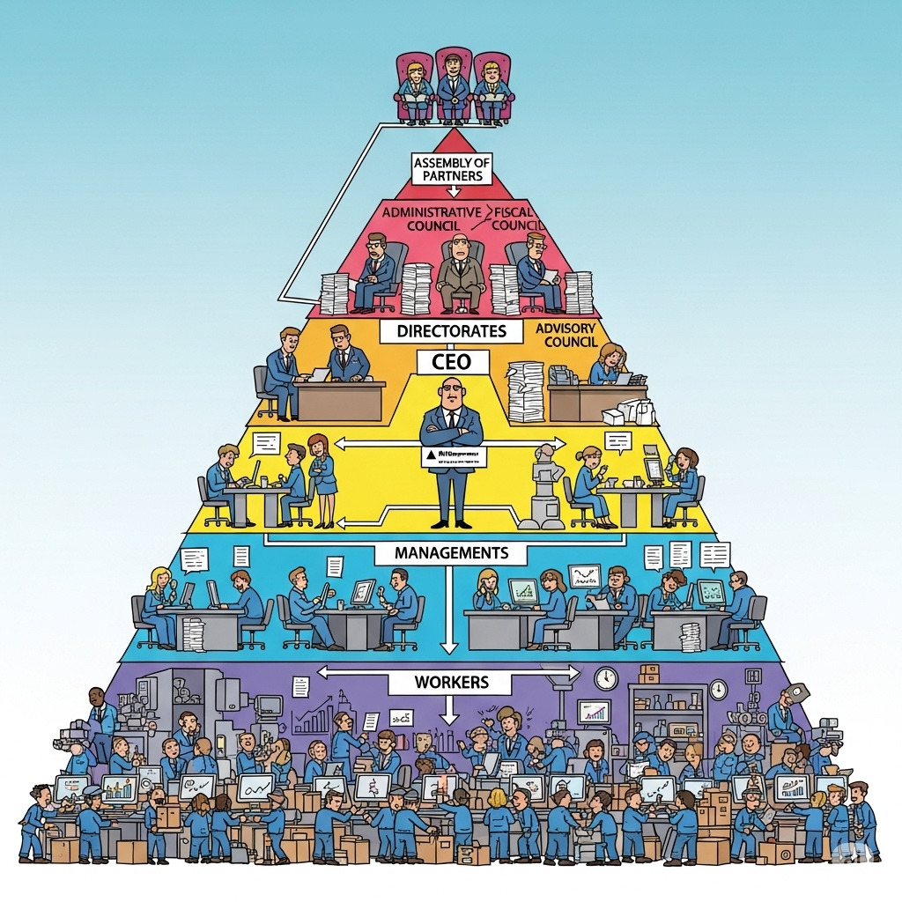

## 2.7 ARQUÉTIPOS DA GOVERNANÇA CORPORATIVA

* **SEPARAÇÃO DE PROPRIEDADE E GESTÃO**
* Anglo-Saxão
* Alemão
* Francês
* Japonês
* Latino-Americano

#### 2.7.0.1 Modelo Anglo-Saxão de Governança Corporativa



### 2.7.1 Características definidoras

**Financiamento predominante** - Fonte principal: mercado de capitais - Ações (equity) como base da capitalização - Fundos de pensão com grande parte do patrimônio em ações - Orientação para o mercado

**Propriedade e controle acionário** - Estrutura patrimonial pulverizada - Raros acionistas com mais de 10% do capital nas maiores empresas

**Propriedade e gestão** - Dissociação entre propriedade e gestão

**Conflitos de agência** - Principal conflito: acionistas x gestores - Altos custos de agência

**Proteção legal a minoritários** - Forte, por leis e regulação do mercado

#### 2.7.1.1 Modelo Alemão de Governança Corporativa



### 2.7.2 Características definidoras

**Financiamento predominante** - Crédito bancário de longo prazo como principal fonte - Relação duradoura com bancos, reduzindo assimetria de informação

**Propriedade e controle acionário** - Estrutura patrimonial concentrada - Bancos e grandes acionistas controlam boa parte do capital

**Propriedade e gestão** - Bancos com grande poder, monitorando interesses dos credores

**Conflitos de agência** - Principal risco: expropriação de minoritários - Conflitos caros são raros

**Proteção legal a minoritários** - Não é prioridade; tendência de fortalecer o mercado de ações

#### 2.7.2.1 Modelo Japonês de Governança Corporativa



### 2.7.3 Características definidoras

**Financiamento predominante** - Bancos financiam via dívida de longo prazo - Relação duradoura entre bancos e empresas

**Propriedade e controle acionário** - Concentração peculiar: keiretsu com posse cruzada de ações

**Propriedade e gestão** - Sobreposição; predominância do consenso

**Conflitos de agência** - Custos e conflitos insignificantes

**Proteção legal a minoritários** - Sustentação de relações de longo prazo - Gestão voltada a múltiplos interesses

#### 2.7.3.1 Modelo Francês de Governança Corporativa



### 2.7.4 Características definidoras

**Financiamento predominante** - Indefinido, mas alavancagem relevante - Forte presença de empresas familiares fechadas

**Propriedade e controle acionário** - Controle concentrado

**Propriedade e gestão** - Sobreposição; gestão fechada - Conselhos com função mais consultiva

**Conflitos de agência** - Baixos conflitos devido à concentração - Risco de expropriação de minoritários

**Proteção legal a minoritários** - Fraca, com baixo enforcement - Mercados de capitais pouco desenvolvidos

#### 2.7.4.1 Modelo Latino-Americano de Governança Corporativa

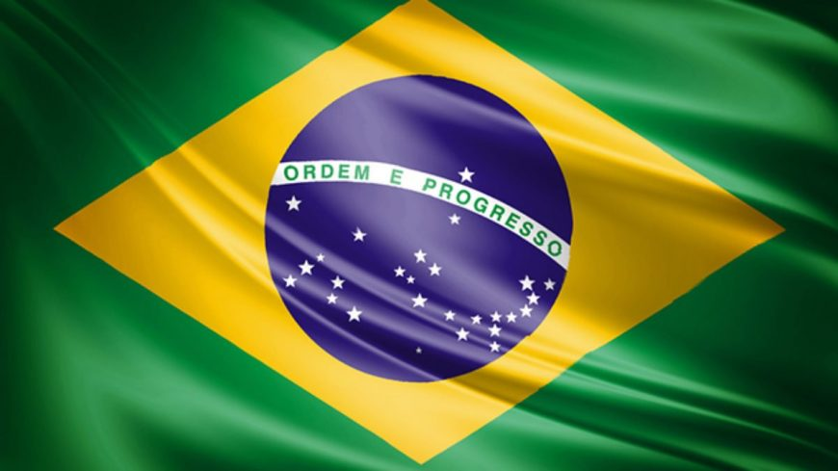

### 2.7.5 Características definidoras

**Financiamento predominante** - Predomínio da dívida - Mercados de capitais pouco expressivos

**Propriedade e controle acionário** - Propriedade concentrada - Maior participação estrangeira nos últimos anos

**Propriedade e gestão** - Exercida pelos majoritários

**Conflitos de agência** - Entre acionistas majoritários e minoritários

**Proteção legal a minoritários** - Predominantemente fraca - Alta proporção de ações sem voto

## 2.8 Exercícios

### 2.8.1 Testes sobre Modelos de Governança Corporativa

Livro [Governança Corporativa no Brasil e no Mundo: Teoria e Prática - Alexandre Di Miceli da SILVEIRA](https://pdfcoffee.com/governana-corporativa-no-brasil-e-no-mundo-pdf-free.html)

Exercícios referentes ao capítulo 1 - Introdução à Governança Corporativa - pág 3 a 6 - Exercícios referentes ao capítulo 2 - Capítulo 2 – Estrutura de Governança Corporativa - pág 37 a 40 -

| Questão 1: |
| --- |
| **Qual dos seguintes modelos de governança corporativa tem como principal fonte de financiamento o mercado de capitais, com as ações sendo a base da capitalização?** |
| 1. Reduzir custos operacionais internos. |
| 1. Aumentar o valor da sociedade, facilitar acesso ao capital e garantir perenidade. | |
| 1. Eliminar a necessidade de auditoria independente. |
| 1. Diminuir a participação dos acionistas minoritários. |
| 1. Facilitar apenas a sucessão familiar. |

| **Questão 2** |
| --- |
| **A implantação de governança corporativa não depende de:** |
| a) Tamanho da empresa. |
| b) Número efetivo ou potencial de sócios. |
| c) Fusões ou incorporações. |
| d) Sucessão familiar. |
| e) Aumento de acionistas minoritários. |

| **Questão 3** |
| --- |
| **Qual é o principal fator para decidir quando implantar uma arquitetura de governança corporativa?** |
| 1. Lucro líquido. |
| 1. Valor de mercado da empresa. |
| 1. Número efetivo ou potencial de sócios. |
| 1. Estrutura de capital de giro. |
| 1. Taxa de juros do mercado. |

| **Questão 4** |
| --- |
| **A sucessão familiar que amplia o número de sócios é um caso típico que demanda:** |
| 1. Expansão internacional. |
| 1. Arquitetura de governança corporativa. |
| 1. Troca de CEO. |
| 1. Criação de novas subsidiárias. |
| 1. Aumento do capital social. |

Livro [Governança Corporativa no Brasil e no Mundo: Teoria e Prática - Alexandre Di Miceli da SILVEIRA](https://pdfcoffee.com/governana-corporativa-no-brasil-e-no-mundo-pdf-free.html)

Exercícios referentes ao Capítulo 3 – Modelos de Governança Corporativa no Mundo - pág 71 a 85 - - Modelo Anglo-Saxão - pág 71 - 74 - Modelo Alemão - pág 74 - 77 - Modelo Japonês - pág 77 - 80 - Modelo Francês - pág 80 - 82 - Modelo Latino-Americano - pág 82 - 85

| **Questão 5** |
| --- |
| **No modelo anglo-saxão, a principal fonte de financiamento das corporações é:** |
| 1. Crédito bancário de longo prazo. |
| 1. Mercado de capitais. |
| 1. Recursos familiares. |
| 1. Capital estatal. |
| 1. Dívida de fornecedores. |
| 1. Aumento do capital social. |

| **Questão 6** |
| --- |
| **No modelo alemão, o papel dos bancos é:** |
| 1. Inexistente, pois prevalece a pulverização acionária. |
| 1. Secundário em relação aos fundos de pensão. |
| 1. Central, como principais financiadores e monitores das empresas. |
| 1. Consultivo, apenas assessorando conselhos. |
| 1. Exclusivamente regulatório. |
|  |

| **Questão 7** |
| --- |
| **No modelo japonês, a estrutura de propriedade é caracterizada por:** |
| 1. Total pulverização acionária. |
| 1. Forte controle estatal. |
| 1. Grupos keiretsu com posse cruzada de ações. |
| 1. Predomínio de fundos de pensão. |
| 1. Participação estrangeira majoritária. |
|  |

| **QUESTÃO 8** |
| --- |
| **No modelo francês, o conflito de agência é reduzido porque:** |
| 1. A gestão é totalmente terceirizada. |
| 1. Há forte proteção aos minoritários. |
| 1. A concentração patrimonial gera sobreposição de propriedade e gestão. |
| 1. A legislação é baseada no modelo anglo-saxão. |
| 1. O mercado de capitais é muito desenvolvido. |
|  |

| **Questão 9** |
| --- |
| **No modelo latino-americano (brasileiro), qual é o principal conflito de agência?** |
| 1. Entre acionistas e gestores. |
| 1. Entre bancos e credores. |
| 1. Entre acionistas majoritários e minoritários. |
| 1. Entre conselhos e diretoria executiva. |
| 1. Entre empresas familiares e fundos de pensão. |

| **QUESTÃO 10** |
| --- |
| **Em relação à proteção legal dos acionistas minoritários:** |
| a) É forte e predominante no modelo latino-americano. |
| b) É pouco relevante no modelo japonês. |
| c) É expressiva e garantida por regulação no modelo anglo-saxão. |
| d) É garantida pela concentração patrimonial no modelo francês. |
| e) É inexistente no modelo alemão. |

## 2.9 Respostas dos exercícios

| Questão | Alternativa Correta |
| --- | --- |
| **1** | 1. Aumentar o valor da sociedade, facilitar acesso ao capital e garantir perenidade |
| **2** | 1. Tamanho da empresa |
| **3** | 1. Número efetivo ou potencial de sócios |
| **4** | 1. Arquitetura de governança corporativa |
| **5** | 1. Mercado de capitais |
| **6** | 1. Central, como principais financiadores e monitores das empresas |
| **7** | 1. Grupos keiretsu com posse cruzada de ações |
| **8** | 1. A concentração patrimonial gera sobreposição de propriedade e gestão |
| **9** | 1. Entre acionistas majoritários e minoritários |
| **10** | 1. É expressiva e garantida por regulação no modelo anglo-saxão |

## 2.10 Referências

ROSSETTI, José Paschoal; ANDRADE, Adriana. *Governança Corporativa: Fundamentos, Desenvolvimento e Tendências*. São Paulo: Atlas, 7. ed., 2014. p. s.p.

SILVEIRA, Alexandre Di Miceli da. *Governança Corporativa no Brasil e no Mundo: Teoria e Prática*. Rio de Janeiro: Elsevier, 2010.

# 3 Governança Corporativa - Assembléia dos Proprietários

#### 19/08/2025 - Campus Marquês

#### 20/08/2025 - Campus Chácara

### 3.0.1 Livro “Governança Corporativa”

#### 3.0.1.1 capítulo “A Assembleia Geral no processo de governança”, pág 267

## 3.1 **A Assembleia Geral**

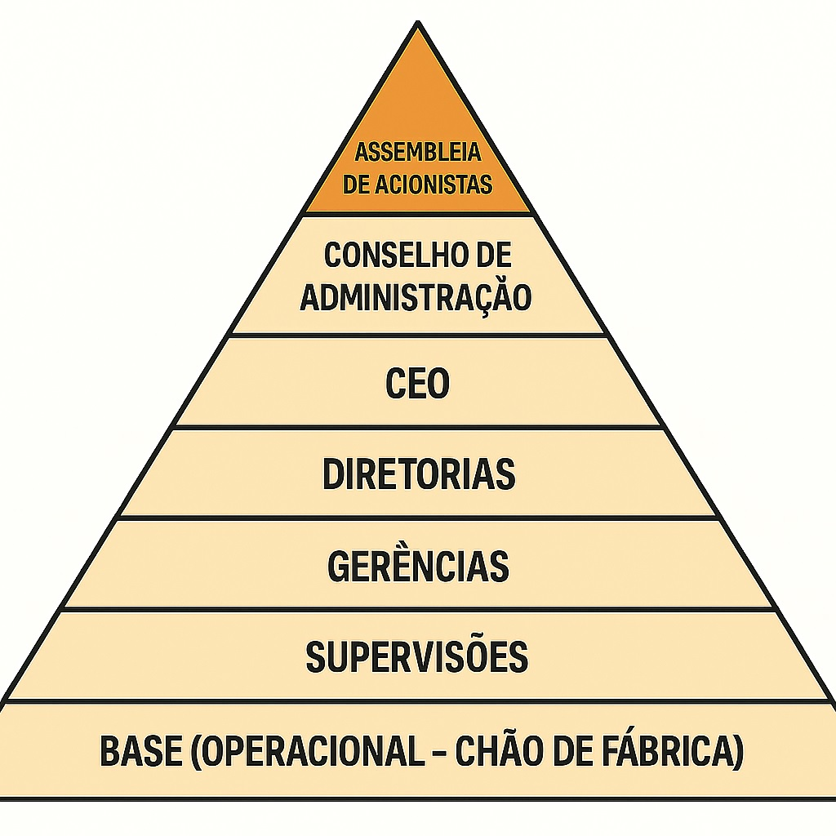

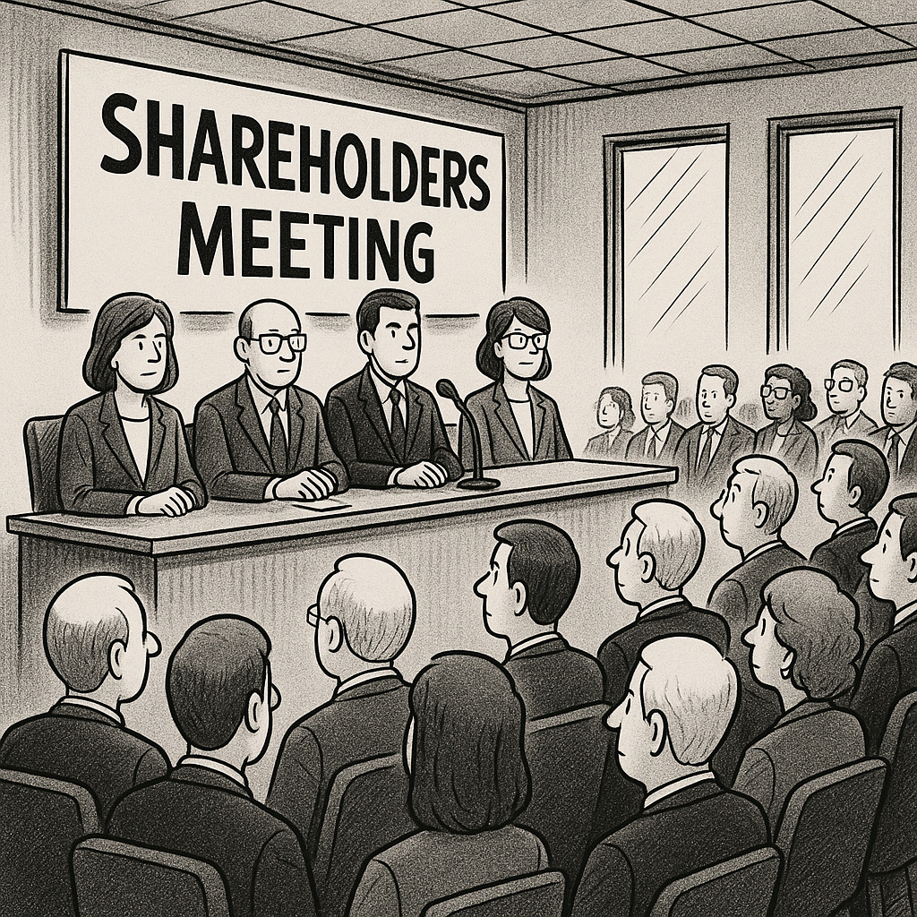

É definida como a **reunião de acionistas ou cotistas**.

É considerada o **órgão soberano da organização**.

## 3.2 **Principais Competências da Assembleia Geral**

As competências destacadas da Assembleia Geral incluem:

* **Aumentar ou reduzir o capital social** e **reformar o estatuto/contrato social**.
* **Eleger ou destituir**, a qualquer tempo, **conselheiros de administração e fiscais**.
* Tomar, anualmente, as **contas dos administradores** e deliberar sobre as **demonstrações financeiras**.
* Deliberar sobre **transformação, fusão, incorporação, cisão, dissolução e liquidação da sociedade**.
* Deliberar sobre a **avaliação de bens** que venham a integralizar o capital social.
* **Aprovar a remuneração dos administradores**.

## 3.3 **Frequência e Modalidade das Assembleias**

A Assembleia Geral pode ser de dois tipos, elecandos abaixo:

### 3.3.1 **Assembleia Geral Ordinária (AGO)**

Ocorre uma vez por ano com o objetivo de **aprovar as contas do exercício e o planejamento do ano seguinte**.

### 3.3.2 **Assembleia Geral Extraordinária (AGE)**

Pode ocorrer a qualquer momento, **sendo convocada por administradores ou acionistas/cotistas**, de acordo com as regras previstas no estatuto social.

## 3.4 Participação Patromonial na empresa (Equity)



#### 3.4.0.1 Como calcular EQUITY após uma rodada de investimentos

Como um acionista pode calcular sua participação na empresa após uma rodada de investimentos ?

Basicamente, podemos fazer-lo aplicado a fórmula:

#### 3.4.0.2 Participação percentual do sócio pós-seção de participação ao investidor

$$Porcentagem_Participacao_Sócio_Pós_Investimento=\frac{Porcentagem_Participacao_Pré_Investimento}{\left(1−Participacao_Percentual_Investidor\right)}$$

#### 3.4.0.3 Participação percentual do investidor pós-investimento monetário

$$Participação_Percentual__Investidor=\left(\frac{Dinheiro_Investido}{CapitalSocial_Pós_Investimento}\right)*100$$

## 3.5 Equity - caso FACEBOOK

<https://www.youtube.com/watch?v=YR4eE9TVq44&t=194s>



|  |  |
| --- | --- |
|  |  |

| Data (Estim) | Evento Chave | Equity Saverin(Estim) | Contexto e Ação |
| --- | --- | --- | --- |
| Fevereiro de 2004 | Fundação do Facebook | 30% a 34% | **Eduardo Saverin** investe **US$ 15 mil** para ajudar a fundar a empresa. **Sua participação é a maior entre os sócios**, atrás apenas de **Mark Zuckerberg**. |
| Metade de 2004 | Mudança para Palo Alto | < 30% | Desentendimentos entre Zuckerberg e Saverin. Zuckerberg começa a buscar novos investidores e a estruturar a empresa legalmente para uma nova rodada de investimento. |
| Junho de 2004 | Aporte de Peter Thiel | ~20% a 25% | **Peter Thiel** e **Reid Hoffman** (investidores-anjo) injetam **US$ 500 mil** no Facebook. Esta é a primeira rodada de investimento que causa a diluição da participação dos fundadores. |
| Final de 2004 | Reestruturação e Exclusão | < 10% | **Zuckerberg** cria uma **nova entidade legal** (“Thefacebook, Inc.”), emite novas ações e, de forma controversa, **dilui a participação de Saverin** a uma porcentagem mínima **sem seu consentimento**. |
| Maio de 2005 | Rodada de Série A | ~10% | A **Accel Partners** e o co-fundador da PayPal investem **US$ 12,7 milhões** na empresa. **Ações adicionais são emitidas**, **diluindo ainda mais todos os fundadores**, incluindo **Saverin**. |
| Setembro de 2005 | Processo Judicial de Saverin | ~10% | **Saverin** processa **Zuckerberg** e o Facebook, alegando que **foi diluído de forma ilegal** e **quebra de contrato**. |
| 2006 | Rodada de Série B | < 10% | **Accel Partners**, **Greylock Partners** e outros **investem US$ 27,5 milhões**. A diluição continua. |
| 2007 | Rodada da Microsoft | < 5% | **A Microsoft investe US$ 240 milhões**, avaliando o **Facebook em US$ 15 bilhões**. A **emissão de novas ações dilui drasticamente a participação de todos os sócios**. |
| 2008 | Acordo com Saverin | ~4% | Saverin e Zuckerberg chegam a um acordo extrajudicial. Os termos exatos não são revelados, mas é noticiado que Saverin recebe uma quantia em dinheiro, suas ações são restauradas, e ele é readmitido como cofundador. |
| Maio de 2012 | IPO do Facebook | ~2% | No momento da **Oferta Pública Inicial (IPO)**, a participação de Saverin é amplamente divulgada como **estando em torno de 2%**. O **valor de sua fatia é estimado em cerca de US$ 4 bilhões**. |
|  |  |  |  |

## 3.6 Exemplo

## 3.7 Exercício Resolvido 1

(Etapa 2 de Investimento: tipo Seed Capital -> Investidor “Anjo”)

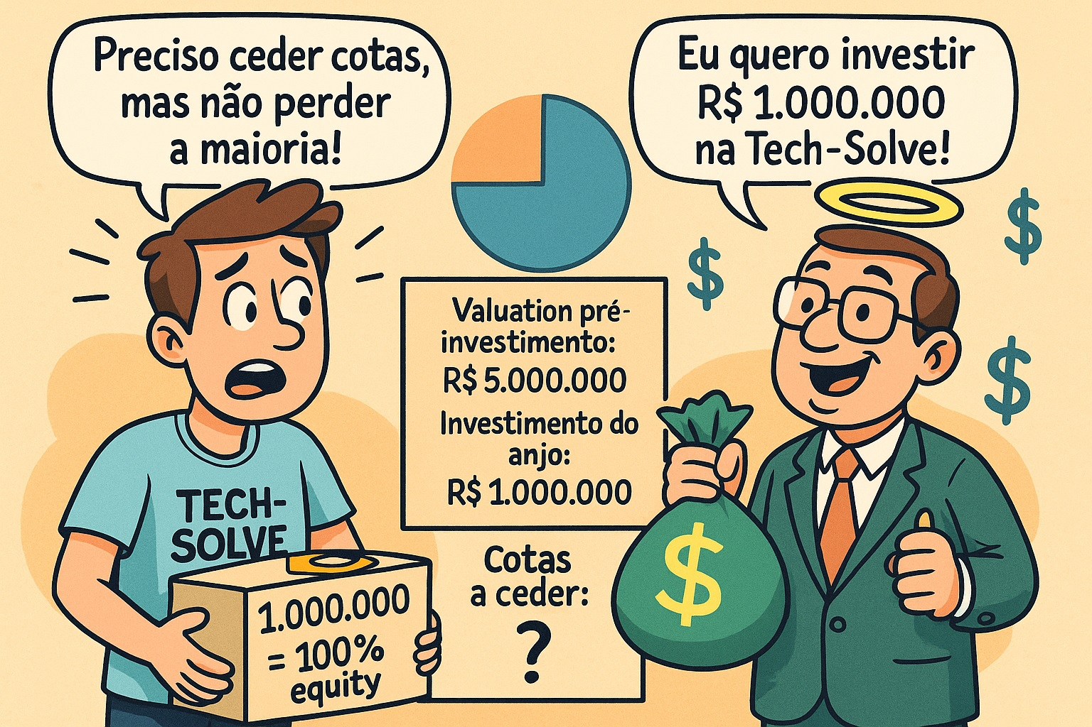

|  |
| --- |
| EXEMPLO 1 - Você é o único fundador da startup “**Tech-Solve**” e possui 1.000.000 (um mihão) de cotas da empresa, que representam 100% do **EQUITY**. Um investidor anjo (seed capital) se interessa em investir. O valuation (valor da empresa antes do investimento) é de **R$ 5.000.000,00** . O investidor quer injetar um capital de **R$ 1.000.000** na empresa. Descubra:   1. Com quantas cotas o fundador original ficou após o aporte (investimento) de R$ 1.000.000,00 (um milhão de reiais) ? 2. Qual a participação no Capital Social da empresa de cada sócio após o investimento ? 3. Quantas cotas receberá o investidor ( então novo sócio da **Tech-Solve**) após o seu investimento ? 4. Qual o valor máximo que um investidor poderia aportar (colocar na empresa), sem que o dono original perca a majoridade ?   Para **não perder a maioria**, qual o **número máximo de cotas** você pode ceder a ele, considerando que cada cota tem um valor unitário? |

### 3.7.1 Resolução do Exercício I:

#### 3.7.1.1 Item I - Com quantas cotas o fundador original ficou após o aporte (investimento) de R$ 1.000.000,00 (um milhão de reiais) ?

| Sócio em Análise | COTAS ANTES | INVESTIMENTO | COTAS DEPOIS |
| --- | --- | --- | --- |
| Sócio original  (Sócio-Fundador) | ***1.000.000*** | N/A | ***1.000.000*** |
| Sócio atual  (Investidor-Anjo) | **0** | ***R$ 1.000.000,00*** | (ainda não sabemos) - calcular depois |

#### 3.7.1.2 RESPOSTA ITEM I : “O antigo dono continuar com 1.000.000 (um milhão) de cotas”.

#### 3.7.1.3 Item II - Qual a participação no Capital Social da empresa de cada sócio após o investimento ?

A participação do investidor é a porcentagem que o valor do aporte representa no valor da empresa após o aporte.

CAPITAL SOCIAL DA EMPRESA Total após o investimento: ***R$ 6.000.000,00.***

| Sócio em Análise | CAPITAL SOCIAL ANTES | INVESTIMENTO | CAPITAL SOCIAL DEPOIS |
| --- | --- | --- | --- |
| Sócio original  (Sócio-Fundador) | ***R$ 5.000.000,00*** | N/A | ***R$ 5.000.000,00*** |
| Sócio atual  (Investidor-Anjo) | **R$ 0,00** | ***R$ 1.000.000,00*** | ***R$ 1.000.000,00*** |

$$
\textbf{INICIALMENTE} \\
\text{ } \\
\text{ Capital Social total ORIGINAL (todo patrimônio do único dono original) } \\
R\$ 5.000.000,00 \quad \rightarrow 100\%
\text{ } \\
\text{ } \\
\textbf{AGORA - APÓS ENTRADA DO NOVO SÓCIO} \\
\text{ } \\
\text{Capital Social total FINAL (após o investimento de 1 milhão) } \\
R\$ 6.000.000,00 \quad \rightarrow 100\%
$$

6 milhões é o dinheiro dos dois sócios somados. Destes R$ 6 milhões totais, a parte do sócio original continua sendo R$ 5 milhões.

Assim podemos usar a regra de 3

$$\frac{R\$6.000.000,00}{R\$5.000.000,00}=\frac{100\%}{x}$$

Resolvendo:

$$
\textbf{Calculando a fatia de participação do dono original.} \\
\text{ } \\
x = \frac{(R\$ 5.000.000,00) \times 100}{R\$ 6.000.000,00} \\
x = (\frac{5}{6}) \times 100 \\
x \quad = \quad (0,8333 \times 100) \quad = \quad 83,33\% \\
\textbf{Portanto, 83,33% é agora participação de capital social restante ao dono original.} \\
\text{ } \\
ParticipaçãoInvestidor = (\frac{ R$ 1.000.000}{ R$ 6.000.000}) * 100% \\
$$

$$
\text{-----------------------------------------} \\
\text{ CAPITAL SOCIAL DA EMPRESA INICIALMENTE } \\
\text{-----------------------------------------} \\
\text{ } \\
\text{Capital Social total ORIGINAL todo patrimônio do unico dono original } \rightarrow \text{ R \$ 5.000.000,00 } \rightarrow \text{ 100\% } \\
\text{ } \\
\text{-------------------------------------------------------} \\
\text{ CAPITAL SOCIAL DA EMPRESA APÓS ENTRADA DO NOVO SÓCIO } \\
\text{-------------------------------------------------------} \\
\text{ } \\
\text{Capital Social total FINAL (após o investimento de 1 MILHÃO ) } \rightarrow \text{ R\$ 6.000.000,00} \rightarrow \text{ 100\% } \\
\text{ } \\
\text{6 milhões é o dinheiro dos DOIS SÓCIOS SOMADOS} \\
\text{ } \\
\text{ } \\
\text{----------------------------------------------------------------} \\
\text{ PARTICIPAÇÃO DO ANTIGO SÓCIO NO NOVO CAPITAL SOCIAL DA EMPRESA } \\
\text{----------------------------------------------------------------} \\
\text{ } \\
\text{ aplicamos Regra de 3 } \\
\text{ } \\
\text{----------------} \\
\qquad\frac{ R\$ 6.000.000,00 }{ R\$ 5.000.000,00}= \frac{ 100 \% }{x} \qquad \Rightarrow \qquad
x=\frac{ [ (R\$ 5.000.000,00) * (100) ] }{ R\$ 6.000.000,00 } \\
\text{ } \\
x=\frac{ 5 }{6} * 100 \\
\text{ } \\
x= (0,833333) * 100 \\
\text{ } \\
x= 83,33\% \\
\text{ O antigo dono, agora um sócio-fundador, possui } \quad \textbf{83,33%} \quad \text{de participação na empresa} \\
\text{ } \\
\text{----------------------------------------------------------------------------------------------} \\
\text{ PARTICIPAÇÃO DO NOVO SÓCIO (o que entrou como investidior) NO NOVO CAPITAL SOCIAL DA EMPRESA } \\
\text{----------------------------------------------------------------------------------------------} \\
\text{ } \\
\text{ aplicando novamente Regra de 3 } \\
\text{ } \\
\text{----------------} \\
\qquad\frac{ R\$ 6.000.000,00 }{ R\$ 1.000.000,00}= \frac{ 100 \% }{x} \qquad \Rightarrow \qquad
x=\frac{ [ (R\$ 1.000.000,00) * (100) ] }{ R\$ 6.000.000,00 } \\
\text{ } \\
x=\frac{ 1 }{6} * 100 \\
\text{ } \\
x= (0,16666666666) * 100 \\
\text{ } \\
x= 16,6666\% \\
\text{ O novo sócio, agora um sócio-investidor, possui } \quad \textbf{16,66%} \quad \text{de participação na empresa} \\
\text{ } \\
$$

Divisão de Percentual de Capital Social

| Sócios | Posse do Capital Social  Antes do Investidor ejetar dinheiro (aporte) | Posse do Capital Social  Depois do novo investidor ejetar dinheiro (aporte) |
| --- | --- | --- |
| Dono Original | **100%** | **83,33 %** da participação |
| Novo sócio | **0%** | **16,67 %** da participação |

#### 3.7.1.4 RESPOSTA ITEM II : “O primeiro sócio ficou com 83,33% de participação e o novo sócio (investidor) ficou com 16,66% de participação”.

#### 3.7.1.5 Item III - Quantas cotas receberá o investidor ( então novo sócio da **Tech-Solve**) após o seu investimento ?

$$
\text{ } \\
\text{ TOTAL_COTAS_APOS_INVESTIMENTO } = \frac{ ( TOTAL\_COTAS\_ORIGINAIS )}{(100\% - PARTICIPACAO\_NOVO\_INVESTIDOR\%)}
\text{ } \\
\text{TOTAL_COTAS_ORIGINAIS} \Rightarrow \quad \textbf{1.000.000} \quad \text{ (um milhão de cotas) }
\text{ } \\
\text{PARTICIPACAO_NOVO_INVESTIDOR } \quad \Rightarrow \quad \textbf{16,67\%}
\text{ } \\
\text{TOTAL_COTAS_APOS_INVESTIMENTO} = \frac{1.000.000}{ (100\% - 16,67\%}
\text{ } \\
\text{TOTAL_COTAS_APOS_INVESTIMENTO} = \frac{1.000.000}{ 1 - 0,1667}
\text{ } \\
\text{TOTAL_COTAS_APOS_INVESTIMENTO} = \frac{1.000.000}{ 0,83}
\text{ } \\
\text{TOTAL_COTAS_APOS_INVESTIMENTO} = \text{1.200.000 quotas}
\text{ } \\
\text{ Sabendo que a quantidade de cotas totais é de 1.200.000 (um milhão e duzentas cotas) e } \\
\text{ } \\
\text{ a participação do novo investidor é de 16,66% } \\
\text{ } \\
\text{ vamos usar a REGRA DE 3 para descobrir a quantidade cotas dele } \\
\text{ } \\
\qquad\frac{ 1.200.000 }{ x}= \frac{ 100 \% }{16,6666\%} \qquad \Rightarrow \qquad
\frac{ [ ( x ) \times (100) ] }{ [ (16,6666 \%) \times (1.200.000) ] } \\
100*x = (16,6666 ) \times (1.200.000) \\
100*x = (16,6666 ) \times (1.200.000) \\
\text{ } \\
x=\frac{ [(1.200.000) \times (16,6666)] }{100} \\
\text{ } \\
x= \frac{19.999.999,92}{100} \\
x= 199.999,99 \\
\text{ arredonda para} \quad \text{ x= 200.000 cotas } \\
\text{ } \\
x= 200.000
\text{ O novo sócio, agora um sócio-investidor, possui } \quad \textbf{ 200.000 } \quad \text{cotas da empresa} \\
\text{ } \\
$$

#### 3.7.1.6 RESPOSTA ITEM III : “O novo sócio (investidor) recebeu 200.000 (duzentas mil) cotas da empresa.”

#### 3.7.1.7 Item IV - Qual o valor máximo que um investidor poderia aportar (colocar na empresa), sem que o dono original perca a majoridade ?

$$
\text{ O INVESTIDOR ORIGINAL SÓ PERDE A MAJORIDADE SE FICAR COM MENOS DE 51% DO CAPITAL SOCIAL} \\
\text{ } \\
\text{ COMO VIMOS NO EXERCÍCIO, ELE POSSUI 5 MILHÕES DE PARTICIPAÇÃO NO CAPITAL SOCIAL } \\
\text{ } \\
\text{ APÓS O NOVO SÓCIO TER INVESTIDO 1 MILHÃO, A EMPRESA PASSOU A TER 6 MILHÕES DE CAPITAL SOCIAL } \\
\text{ } \\
\text{ SENDO QUE DESTES 6 MILHÕES, 5 MILHÕES SÃO DO ANTIGO DONO (5 MILHÕES REPRESENTAM 83,33% DO VALOR TOTAL) } \\
\text{ } \\
\text{ A PERGUNTA AGORA SERIA: "QUAL VALOR TOTAL ONDE 5 MILHÕES REPRESENTAM 51% DELE") } \\
\text{ } \\
\text{ VAMOS UTILIZAR NOVAMENTE A REGRA DE 3} \\
\text{ } \\
\qquad\frac{ x }{ 5.000.000 }= \frac{ 100 \% }{51 \%} \qquad \Rightarrow \qquad
\frac{ [ ( x ) \times (51) ] }{ [ ( 5.000.000 ) \times (100) ] } \\
51*x = (5.000.000 ) \times (100) \\
51*x = (500.000.000) \\
\text{ } \\
x=\frac{ 500.000.000 }{51} \\
\text{ } \\
x= 9.803.921,5687 \\
\text{ R\$ 9.803.921,5687 é o valor total de dinheiro em caixa onde R\$ 5.000.000,00 representam 51% deste valor } \\
\text{ } \\
\text{ Assim, sabendo que já tinhamos R\$ 5.000.000,00 em caixa, se o investidor investisse mais 4.803.921,5687 } \\
\text{ o total em caixa chegava a R\$ 9.803.921,5687 DE CAPITAL SOCIAL , quantidade máxima de capital social total para que os 5 milhões do antigo dono } \\
\text{ representassem 51% da participação na sociedade. } \\
\text{ Um investidor pode investir no máximo } \textbf{R\$ 4.803.921,56 } \text{ para que o antigo dono ainda seja mandatário na empresa } \\
\text{ } \\
$$

#### 3.7.1.8 RESPOSTA ITEM IV : “o novo sócio poderia investir no máximo R$ 4.803.921,56” para que o antigo sócio ainda continuasse mandatário da empresa.

Você pode continuar a praticar com os próximos exercícios se quiser! Eles vão aprofundar a sua compreensão sobre como a diluição e o controle de propriedade funcionam ao longo do tempo.

## 3.8 Exercícios

### 3.8.1 **Exercício 2:**

### 3.8.2 (Investimento do tipo Venture Capital -> Investidor “profissional” )

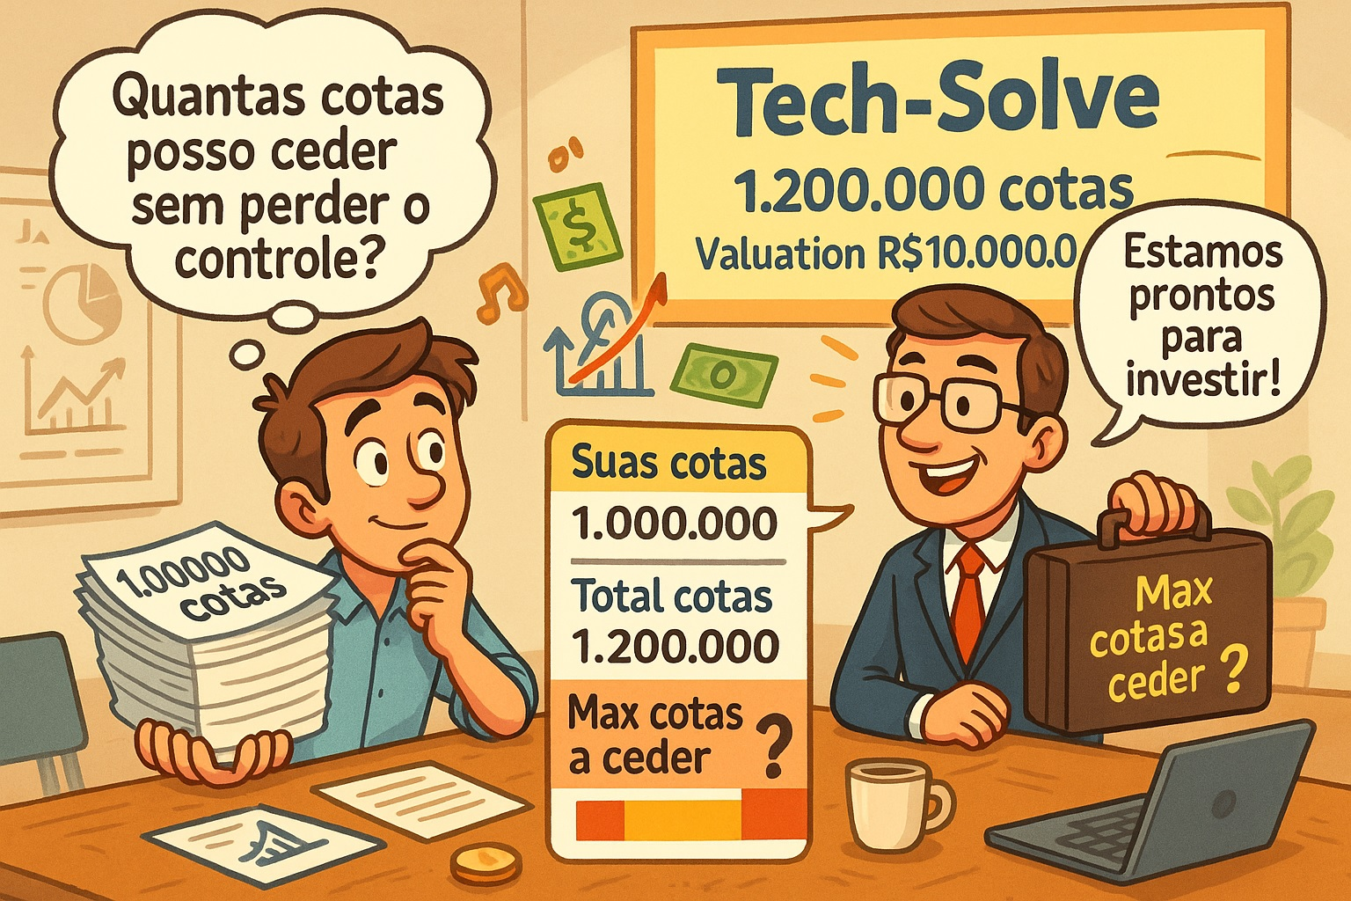

|  |  |
| --- | --- |
|  | Exercício 2 - Após o aporte inicial, sua startup “Tech-Solve” tem agora 1.200.000 cotas e um Capital Social (valuation) de R$ 10.000.000. Você ainda detém 1.000.000 de cotas. Um fundo de Venture Capital se propõe a investir R$ 3.000.000. Para que você mantenha o controle majoritário da empresa (mais de 51% ou mais das cotas após o aporte), qual o número máximo de cotas que você pode ceder neste novo round? |
| 1. 500.000 cotas |  |
| 1. 428.571 cotas |  |
| 1. 300.000 cotas |  |
| 1. 250.000 cotas |  |

### 3.8.3 Resolução do Exercício II:

A empresa valorizou gerando valor por faturamento. Antes, eu e meu sócio-investidor tinhamos em caixa R$ 6 milhões de CAPITAL SOCIAL.

Agora, após faturamento de produção e crescimento orgânico, o CAPITAL SOCIAL da empresa aumentou de R$ 6 milhões para R$ 10 milhões.

De toda forma, segundo o enunciado do exercício, eu continuo tendo 1.000.000 de cotas (83,333% de participação no CAPITAL SOCIAL), enquanto que o outro sócio (sócio-investidor do exercício anterior) continua tendo 200.000 cotas (que representam os mesmos 16,67% do capital social).

Como o CAPITAL SOCIAL aumentou de R$ 6 milhões (total do exercício anterior) para R$ 10 milhões agora, preciso saber quanto destes R$ 10 mihões são a minha parte ( “em reais” ) e quanto é a parte do meu sócio investidor atualmente.

$$\begin{matrix}\text{Quadro Societário} & \text{Capital Social Original (R\$)} & \text{Capital Social Valorizado (R\$)} \\ Sócio−FundadorOriginal & 5.000.000,00 \left(83,33\%\right) & ? \left(83,33\%\right) \\ Sócio−Investidor−1 & 1.000.000,00 \left(16,67\%\right) & ? \left(16,67\%\right) \\ \text{Total} & 6.000.000,00 \left(100\%\right) & 10.000.000,00 \left(100\%\right)\end{matrix}$$

Vamos preencher a tabela

$$
\text{ 83,33% de R\$ 10.000.000,00 = R\$ 8.333.333,33} \\
\text{ 16,66% de R\$ 10.000.000,00 = R\$ 1.666.666,66}
\text{ } \\
\text{Portanto, a tabela de capital social atual da empresa é a seguinte: } \\
\text{ } \\
\begin{array}{c|c}
\textbf{Quadro Societário} & \textbf{Capital Social Valorizado (R\$)} & \textbf{Cotas equivalentes} \\
\hline
Sócio-FundadorOriginal & 8.333.333,33 \quad (83,33\%) & 1.000.000 \\
Sócio-Investidor-1 & 1.666.666,66 \quad (16,67\%) & 200.000 \\
\hline
\textbf{Total} & 10.000.000,00 \quad (100\%) & 1.200.000
\end{array}
$$

Agora temos um novo investidor, ou seja, candidato a terceiro sócio. Esse novo sócio quer investir R$ 3.000.000,00 (três milhões de reais).

$$
\text{-----------------------------------------------} \\
\text{ CENÁRIO DA ENTRADA DO TERCEIRO SÓCIO: } \\
\text{-----------------------------------------------} \\
\text{ } \\
\text{ ? % de R\$ 13.000.000,00 = R\$ 8.333.333,33} \\
\text{ ? % de R\$ 13.000.000,00 = R\$ 1.666.666,66} \\
\text{ ? % de R\$ 13.000.000,00 = R\$ 3.000.000,00} \\
\text{ } \\
\text{Portanto, a tabela de capital social atual da empresa é a seguinte: } \\
\text{ } \\
\begin{array}{c|c}
\textbf{Quadro Societário} & \textbf{Capital Social Valorizado (R\$)} & \textbf{Cotas equivalentes} \\
\hline
Sócio-FundadorOriginal & 8.333.333,33 \quad (? \%) & 1.000.000 \\
Sócio-Investidor-1 & 1.666.666,66 \quad (? \%) & 200.000 \\
Sócio-Investidor-2 & 3.000.000,00 \quad (? \%) & ? \\
\hline
\textbf{Total} & 13.000.000,00 \quad (100\%) & ?
\end{array}
$$

Vamos descobrir qual a participação do novo sócio no capital social da empresa. Desta forma, em seguida, podemos descobrir quantas cotas iremos emitir para ele.

$$
\text{ ? % de R\$ 13.000.000,00 = R\$ 8.333.333,33} \\
\text{ ? % de R\$ 13.000.000,00 = R\$ 1.666.666,66} \\
\text{ ? % de R\$ 13.000.000,00 = R\$ 3.000.000,00} \\
\text{ } \\
\text{-----------------------------------------------} \\
\text{ REGRA DE 3: } \\
\text{-----------------------------------------------} \\
\text{ } \\
\frac{13.000.000,00}{3.000.000,00} = \frac{100\%}{x\%} \\
x=\frac{[ (3.000.000,00) \times (100) ]}{13.000.000,00} \\
x=\frac{300.000.000,00}{13.000.000,00} \\
x= 23,07692 \%
\text{ } \\
\text{ AGORA, SABENDO DA PARTICIPAÇÃO DO TERCEIRO SÓCIO, PODEMOS SABER QUANTAS COTAS DEVEMOS EMITIR PARA ELE } \\
\text{ } \\
\text{ TOTAL_COTAS_APOS_INVESTIMENTO } = \frac{ ( TOTAL\_COTAS\_ORIGINAIS )}{(100\% - PARTICIPACAO\_NOVO\_INVESTIDOR\%)}
\text{ } \\
\text{TOTAL_COTAS_ORIGINAIS} \Rightarrow \quad \textbf{1.200.000} \quad \\
\text{ (um milhão duzentas mil cotas) } \\
\text{ } \\
\text{PARTICIPACAO_NOVO_INVESTIDOR } \quad \Rightarrow \quad \textbf{23,07692\%} \\
\text{ } \\
\text{TOTAL_COTAS_APOS_INVESTIMENTO} = \frac{1.200.000}{ (100\% - 23,07692\%} \\
\text{ } \\
\text{TOTAL_COTAS_APOS_INVESTIMENTO} = \frac{1.200.000}{ 1 - 0,2307692} \\
\text{ } \\
\text{TOTAL_COTAS_APOS_INVESTIMENTO} = \frac{1.200.000}{ 0,7692308} \\
\text{ } \\
\text{TOTAL_COTAS_APOS_INVESTIMENTO} = \text{1.560.000 quotas} \\
\text{ } \\
\text{ Cotas ao novo investidor } = \text{Total de Cotas atuais - Total de cotas anteriores} \\
\text{ } \\
\text{ Cotas ao novo investidor } = \text{ 1.560.000 - 1.200.000 } \\
\text{ } \\
\text{ Cotas ao novo investidor } = \textbf{ 360.000 } \text{cotas.}
\text{ } \\
\text{ } \\
\begin{array}{c|c}
\textbf{Quadro Societário} & \textbf{Capital Social (R\$)} & \textbf{Cotas equivalentes} \\
\hline
Sócio-FundadorOriginal & 8.333.333,33 \quad (64,1025 \%) & 1.000.000 \\
Sócio-Investidor-1 & 1.666.666,66 \quad (12,8205 \%) & 200.000 \\
Sócio-Investidor-2 & 3.000.000,00 \quad (23,0769 \%) & 360.000 \\
\hline
\textbf{Total} & 13.000.000,00 \quad (100\%) & 1.560.000
\end{array}
$$

E para finalizar, a pergunta do exercício:

$$ \text{ O INVESTIDOR ORIGINAL SÓ PERDE A MAJORIDADE SE FICAR COM MENOS DE 51% DO CAPITAL SOCIAL} \ \ \ \ \ \ \text{ SENDO QUE DESTES 13 MILHÕES, R$ 8.333.333,33 MILHÕES SÃO DO ANTIGO DONO (R$ 8.333.333,33 MILHÕES REPRESENTAM 64,1025% DO VALOR TOTAL) } \ \ \text{ A PERGUNTA AGORA SERIA: “QUAL VALOR TOTAL ONDE 5 MILHÕES REPRESENTAM 51% DELE”) } \ \ \ \ = \ 51*x = (R$ 8.333.333,33 )* (100) \ 51x = (R$ 8.333.333,33) \ \ x= \ \ x= 16.339.869,27451 \ \text{ R$ 16.339.869,27451 é o valor total de dinheiro em caixa onde R$ 8.333.333,33 representam 51% deste valor } \ \ \ \ \text{ representassem 51% da participação na sociedade. } \ \ \

$$ Quantas cotas esse ivestimento de R$ 6.339.869,27451 produziria ao novo investidor ?

$$ \ \ \ \ = \ x= \ x= \ x= 38,80 % \ \

\ \ = \ = \ \ = \ = \ = 1.960.784 \ \text{ Cotas máximas a emitir sem o sócio-fundados perder os 51% } = [(1.960.784 ) - (1.200.000)] \ \text{ Cotas máximas a emitir sem o sócio-fundados perder os 51% } = 760.784 $$

### 3.8.4 **Exercício 3:** Aporte Growth Capital (Série B)

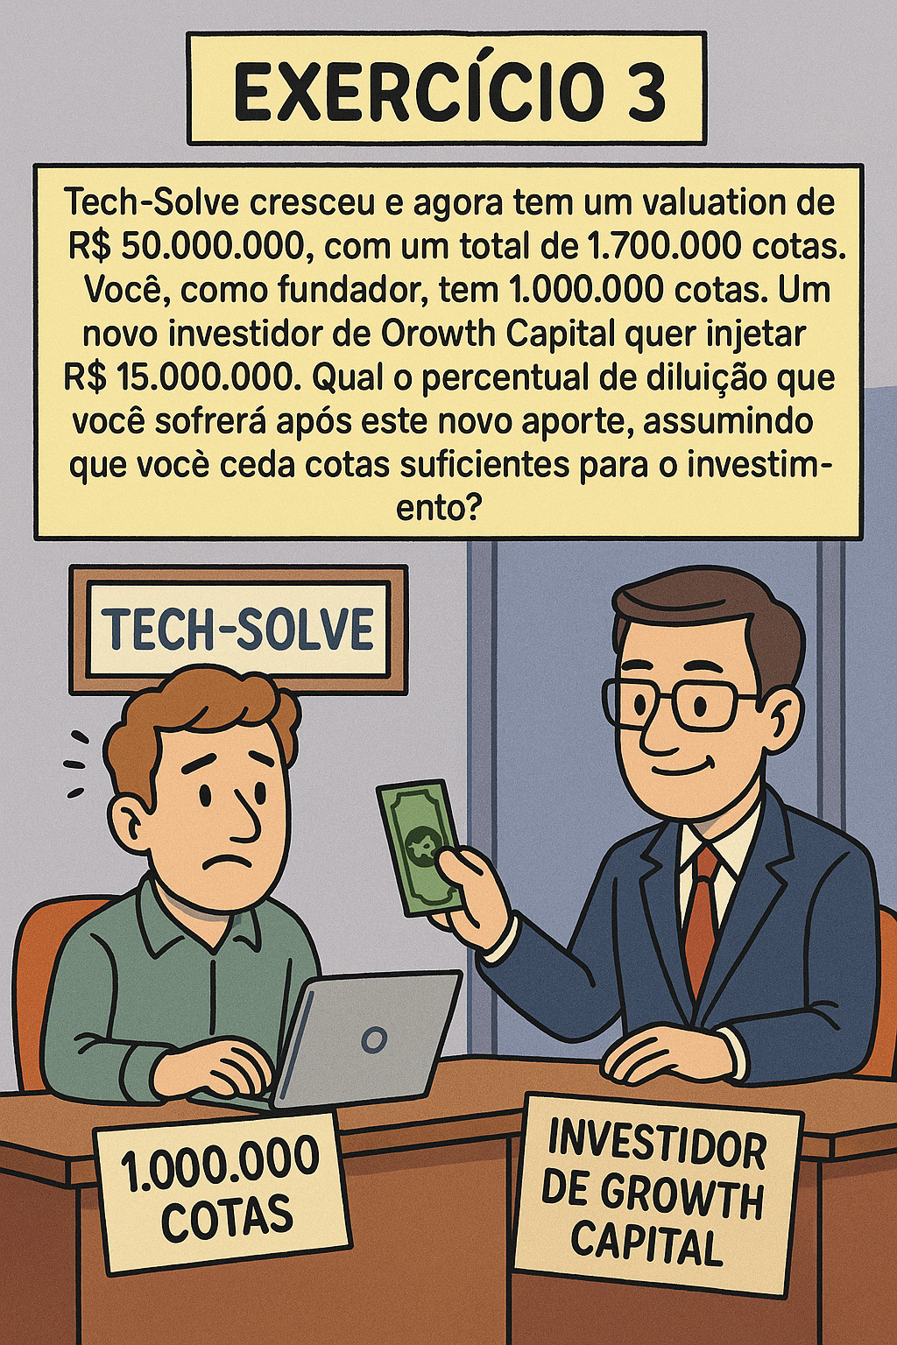

|  |
| --- |
| Exercício 3 - “Tech-Solve” cresceu e agora tem um valuation de R$ 50.000.000, com um total de 1.700.000 cotas. Você, como fundador, tem 1.000.000 cotas. Um novo investidor de Growth Capital quer injetar R$ 15.000.000. Qual o percentual de diluição que você sofrerá após este novo aporte, assumindo que você ceda cotas suficientes para o investimento? |
| 1. 23,08% |
| 1. 18,75% |
| 1. 20,00% |
| 1. 25,00% |

### 3.8.5 Exercício 4: Cenário de Múltiplos Investidores

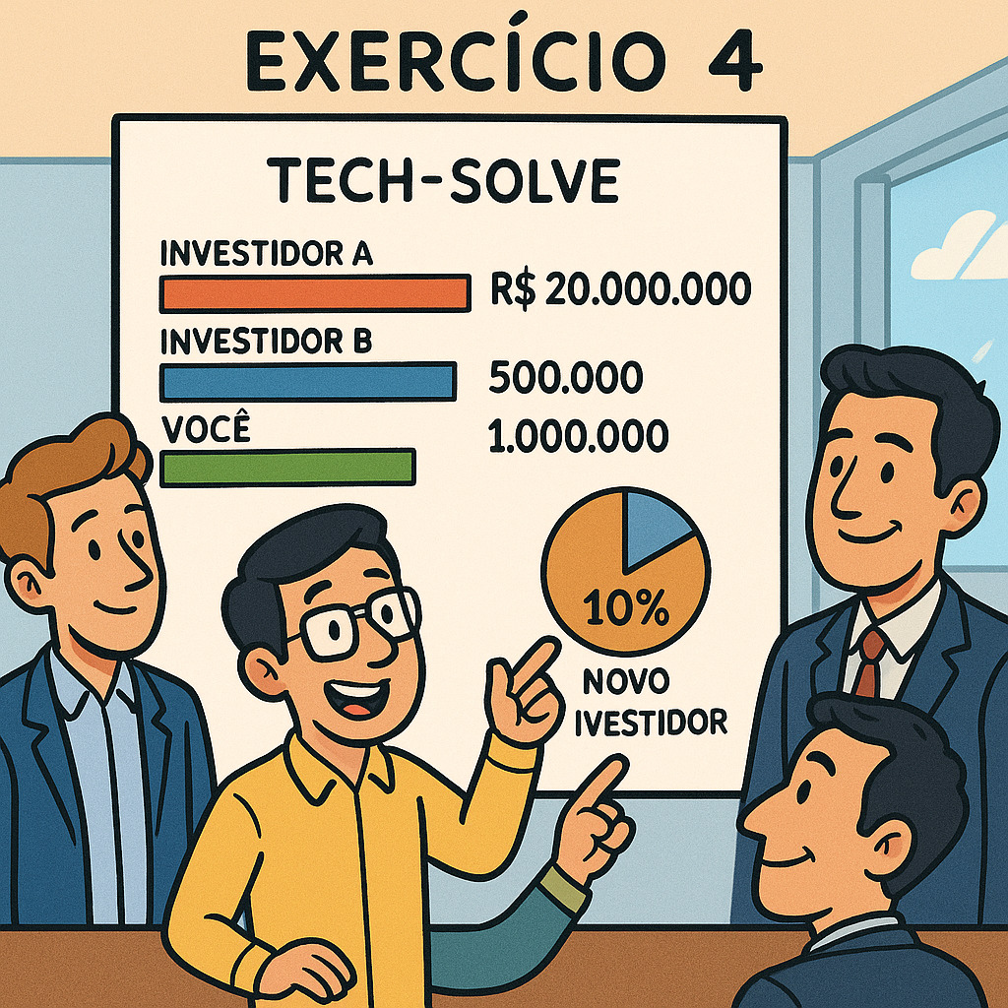

|  |
| --- |
| Exercício 4 - “Tech-Solve” agora tem 1.000.000 de cotas originais, um investidor A com 200.000 cotas e um investidor B com 500.000 cotas. Sua participação é de 1.000.000 de cotas. A empresa está avaliada em R$ 20.000.000. Um novo investidor quer comprar 10% da empresa. Quantas cotas ele deve receber, e qual será sua nova participação percentual na empresa? |
| 1. 150.000 cotas; 8,8% |
| 1. 200.000 cotas; 10,0% |
| 1. 190.000 cotas; 9,5% |
| 1. 170.000 cotas; 8,5% |

### 3.8.6 Exercício 5: Protegendo a Maioria

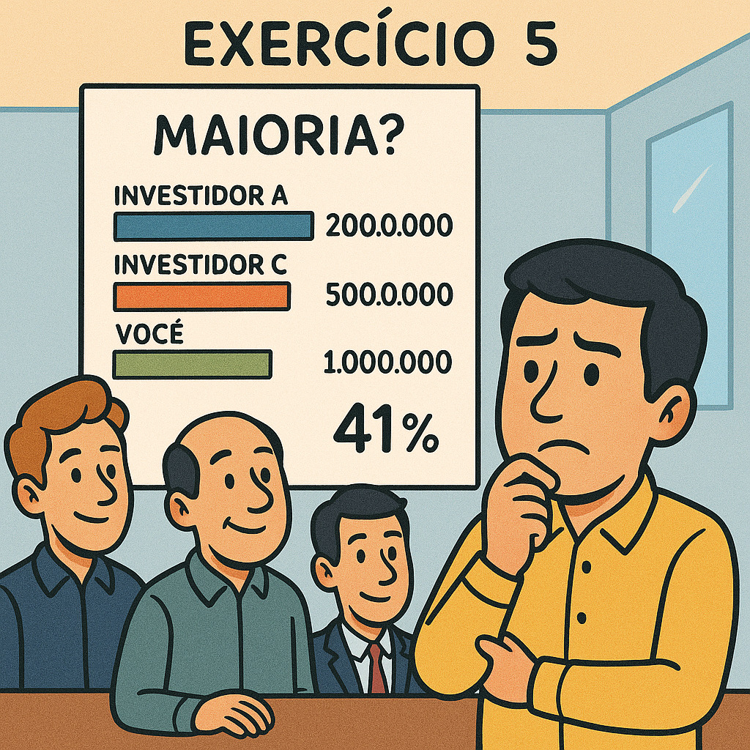

|  |
| --- |
| Exercício 5 - Considere que, após todos os aportes (do Exercício 1 ao 4), você ainda deseja manter o controle majoritário da sua startup. O investidor A tem 200.000 cotas e o investidor B tem 500.000 cotas. No último aporte, o investidor C recebeu 190.000 cotas. Você começou com 1.000.000 de cotas. Qual a sua participação percentual atual na empresa, e você ainda tem a maioria? |
| 1. 50,0% - Não tem a maioria |
| 1. 51,5% - Tem a maioria |
| 1. 48,0% - Não tem a maioria |
| 1. 49,5% - Não tem a maioria |

## 3.9 Respostas dos exercícios

|  |  |
| --- | --- |
| Exercício | Resposta |
| 1 Modelo | b |
| 2 | c |
| 3 | a |
| 4 | c |
| 5 | b |

## 3.10 Referências

ROSSETTI, José Paschoal; ANDRADE, Adriana. *Governança Corporativa: Fundamentos, Desenvolvimento e Tendências*. São Paulo: Atlas, 7. ed., 2014. p. s.p.

SILVEIRA, Alexandre Di Miceli da. *Governança Corporativa no Brasil e no Mundo: Teoria e Prática*. Rio de Janeiro: Elsevier, 2010.

# 4 Governança Corporativa - Conselhos da Empresa

#### 26/08/2025 - Campus Marquês

#### 27/08/2025 - Campus Chácara

## 4.1 Fisiologia da Governança Corporativa –

### 4.1.1 Conselho de Administração

O **Conselho de Administração** é o órgão de orientação estratégica de uma empresa com governança corporativa.

#### 4.1.1.1 Competências do Conselho de Administração

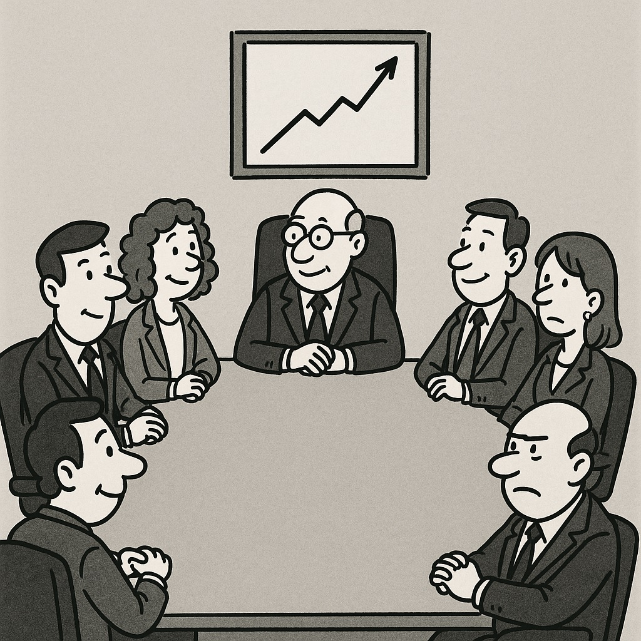

* Definição da estratégia da empresa
* Eleição e destituição do seu principal executivo
* Aprovação da escolha ou da dispensa dos demais executivos sob proposta do executivo principal (CEO)
* Acompanhamento da gestão
* Monitoramento dos riscos
* Indicação e substituição dos auditores independentes

#### 4.1.1.2 Boa Prática

Atualmente, é considerada uma boa prática a formação do Conselho de Administração com o maior número possível de **conselheiros independentes**.

### 4.1.2 Conselho Fiscal



O **Conselho Fiscal** é o órgão de fiscalização dos acionistas/cotistas.

#### 4.1.2.1 Competências do Conselho Fiscal

* é um órgão **não obrigatório**;
* tem como objetivo **fiscalizar os atos da administração**, verificar o *compliance* e dar informações seguras aos sócios;
* atua como um **controle independente** para os sócios; e
* deve ser visto como um órgão que possui instrumentos que visam **agregar valor à sociedade**.

### 4.1.3 Conselho Consultivo



* Órgão **não deliberativo**, mas que dá suporte às decisões do Conselho de Administração.
* Recomendado para empresas cujo Conselho de Administração seja formado por conselheiros **acionistas/cotistas** (portanto, não independentes) e que necessitem de **competências técnicas** para amparar as suas decisões.
* Indicado também para empresas que estejam na **fase inicial de implantação** de uma arquitetura de governança corporativa.

## 4.2 ESTUDO DE CASO: SAÍDA DE STEEVE JOBS DA APPLE

| Acionista-Fundador gestor (minoritário)  Steeve Jobs | CEO  John Sculley | Acionista Majoritário  Arthur Rock |
| --- | --- | --- |
|  |  |  |

### 4.2.1 Linha do Tempo: Steve Jobs e a Apple (1976–1997)

#### 4.2.1.1 - 1976 – Steve Jobs e Steve Wozniak fundam a Apple Computer na garagem da família Jobs, em Cupertino.

#### 4.2.1.2 - 1977 – Lançamento do Apple II, primeiro grande sucesso comercial.

#### 4.2.1.3 - 1980 – A Apple abre seu capital na bolsa (IPO), valorizando fortemente a empresa.

#### 4.2.1.4 - 1983 – Jobs convence John Sculley, então CEO da PepsiCo, a assumir como CEO da Apple com a famosa frase:

“Você quer vender água com açúcar pelo resto da sua vida ou quer mudar o mundo comigo?”

#### 4.2.1.5 - 1984 – Lançamento do Macintosh, com a campanha icônica no Super Bowl.

#### 4.2.1.6 - 1985 – Conflito entre Steve Jobs e John Sculley sobre o rumo da empresa.

Jobs perde apoio da diretoria, liderada por Arthur Rock (investidor e presidente do board).

Resultado: Steve Jobs é afastado da Apple.

#### 4.2.1.7 - 1985–1996 – Período fora da Apple:

Jobs funda a NeXT Computer.

Adquire e transforma a Pixar Animation Studios, que em 1995 lança Toy Story, primeiro longa em animação digital.

#### 4.2.1.8 - 1996 – A Apple compra a NeXT por US$ 429 milhões para obter seu sistema operacional (base do futuro macOS).

#### 4.2.1.9 - 1997 – Steve Jobs retorna à Apple como conselheiro e, pouco depois, CEO interino (“iCEO”).

Início do processo de revitalização que levaria ao

#### 4.2.1.10 - iMac (1998)

#### 4.2.1.11 - iPod (2001)

#### 4.2.1.12 - iPhone (2007)

#### 4.2.1.13 - iPad (2010)

## 4.3 Exercícios

| **Exercício 1:** |
| --- |
| **Qual das seguintes competências é atribuída ao Conselho de Administração?** |
| 1. Executar as operações diárias da empresa. |
| 1. Definir a estratégia da empresa. |
| 1. Realizar auditorias financeiras internas detalhadas. |
| 1. Gerenciar o fluxo de caixa da empresa diretamente. |
| 1. Aprovar campanhas de marketing sem proposta do CEO. |

| **Exercício 2:** |
| --- |
| **De acordo com os documentos, qual é a principal definição do Conselho de Administração em uma empresa com governança corporativa?** |
| 1. É o órgão de fiscalização dos acionistas/cotistas. |
| 1. É responsável pela gestão operacional e tática da empresa. |
| 1. É o órgão de orientação estratégica de uma empresa. |
| 1. Fornece suporte técnico não deliberativo às decisões executivas. |
| 1. Implementa a estratégia definida pelos acionistas minoritários. |

| **Exercício 3:** |
| --- |
| **Uma boa prática atual para a formação do Conselho de Administração é que:** |
| 1. Seja formado exclusivamente por executivos da própria empresa. |
| 1. Tenha o menor número possível de conselheiros independentes. |
| 1. O maior número possível de conselheiros seja independente. |
| 1. Seja composto apenas por acionistas majoritários. |
| 1. Seus membros sejam eleitos para mandatos vitalícios. |

| **Exercício 4:** |
| --- |
| **O Conselho Consultivo é caracterizado por ser um órgão:** |
| 1. Deliberativo com poder de veto sobre o Conselho de Administração. |
| 1. Composto obrigatoriamente por auditores independentes. |
| 1. Não deliberativo, mas que dá suporte às decisões do Conselho de Administração. |
| 1. Exclusivamente responsável pela eleição e destituição do CEO. |
| 1. Mandatório para todas as empresas com governança corporativa. |

| **Exercício 5:** |
| --- |
| Em qual das seguintes situações o Conselho Consultivo é recomendado? |
| 1. Para empresas com um Conselho de Administração formado majoritariamente por conselheiros independentes. |
| 1. Para empresas cujo Conselho de Administração seja formado por conselheiros acionistas/cotistas (portanto, não independentes) e que necessitem de competências técnicas. |
| 1. Apenas para empresas já com uma arquitetura de governança corporativa consolidada. |
| 1. Quando a empresa deseja transferir a responsabilidade pela definição da estratégia. |
| 1. Como substituto do Conselho Fiscal em empresas de grande porte. |

| **Exercício 6:** |
| --- |
| **Qual é uma característica fundamental do Conselho Fiscal, conforme os documentos?** |
| 1. É um órgão obrigatório para todas as sociedades anônimas. |
| 1. Tem como objetivo principal definir a estratégia da empresa. |
| 1. É um órgão não obrigatório. |
| 1. Atua como órgão de orientação estratégica. |
| 1. É o responsável pela aprovação da escolha de todos os executivos da empresa. |

| **Exercício 7:** |
| --- |
| **O principal objetivo do Conselho Fiscal é:** |
| 1. Eleger e destituir o principal executivo da empresa. |
| 1. Acompanhar a gestão e monitorar os riscos estratégicos. |
| 1. Fiscalizar os atos da administração, verificar o compliance e dar informações seguras aos sócios. |
| 1. Propor a dispensa dos auditores independentes. |
| 1. Aprovar a escolha de novos membros para o Conselho de Administração. |

| **Exercício 8:** |
| --- |
| **Qual das seguintes afirmações diferencia corretamente o Conselho de Administração do Conselho Consultivo?** |
| 1. O Conselho de Administração é não deliberativo, enquanto o Consultivo define a estratégia. |
| 1. O Conselho de Administração elege o CEO, e o Consultivo aprova a sua dispensa. |
| 1. O Conselho de Administração é o órgão de orientação estratégica e deliberativo, enquanto o Consultivo é não deliberativo e de suporte. |
| 1. O Conselho Consultivo é obrigatório para empresas em fase inicial, enquanto o de Administração é opcional. |
| 1. Ambos os conselhos têm como principal objetivo a fiscalização dos atos da administração. |

| **Exercício 9:** |
| --- |
| **Quando se trata da aprovação de outros executivos (além do CEO), qual é o procedimento estabelecido para o Conselho de Administração?** |
| 1. O Conselho de Administração escolhe e aprova diretamente todos os executivos. |
| 1. A aprovação da escolha ou dispensa dos demais executivos ocorre sob proposta do executivo principal (CEO). |
| 1. Apenas o Conselho Fiscal tem competência para aprovar a escolha ou dispensa de outros executivos. |
| 1. É uma responsabilidade exclusiva do Conselho Consultivo. |
| 1. Os acionistas minoritários têm o poder final de aprovação de todos os executivos. |

| **Exercício 10:** |
| --- |
| **Além de fiscalizar os atos da administração e verificar o compliance, o Conselho Fiscal deve ser visto como um órgão que:** |
| 1. Define as diretrizes para a política de dividendos. |
| 1. Possui instrumentos que visam agregar valor à sociedade. |
| 1. Realiza a gestão de crises e recuperação judicial. |
| 1. É responsável pela expansão internacional da empresa. |
| 1. Tem a função de negociar fusões e aquisições. |

| **Exercício 11:** |
| --- |
| **Qual das seguintes competências é atribuída ao Conselho de Administração?** |
| 1. Gerenciar a folha de pagamento da empresa. |
| 1. Desenvolver o plano de marketing de produtos. |
| 1. Realizar auditorias contábeis detalhadas. |
| 1. Indicar e substituir os auditores independentes. |
| 1. Aprovar investimentos sem análise prévia. |

| **Exercício 12:** |
| --- |
| **Quem tem a competência para eleger e destituir o principal executivo de uma empresa, de acordo com os documentos?** |
| 1. O Conselho Fiscal. |
| 1. Os acionistas minoritários. |
| 1. O Conselho de Administração. |
| 1. O Conselho Consultivo. |
| 1. Os próprios executivos da empresa. |

| **Exercício 13:** |
| --- |
| **O Conselho Consultivo é recomendado para empresas que necessitam de competências técnicas, especialmente quando:** |
| 1. O Conselho Fiscal é o único órgão de governança existente. |
| 1. O CEO já possui todas as competências necessárias. |
| 1. O Conselho de Administração é formado por conselheiros acionistas/cotistas (portanto, não independentes). |
| 1. A empresa já está em estágio avançado de maturidade de governança. |
| 1. A intenção é transformar o conselho consultivo em deliberativo. |

| **Exercício 14:** |
| --- |
| **Além de ser recomendado para empresas com conselheiros acionistas/cotistas, o Conselho Consultivo também é indicado para:** |
| 1. Empresas que buscam reduzir seus custos operacionais. |
| 1. Empresas com estrutura de governança corporativa já completamente implementada. |
| 1. Empresas que estejam na fase inicial de implantação de uma arquitetura de governança corporativa. |
| 1. Empresas que não possuem um Conselho de Administração formal. |
| 1. Empresas que desejam transferir responsabilidades operacionais. |

| **Exercício 15:** |
| --- |
| **Para quem o Conselho Fiscal atua como órgão de fiscalização, de acordo com as informações fornecidas?** |
| 1. Para os credores da empresa. |
| 1. Para os funcionários da empresa. |
| 1. Para a administração executiva. |
| 1. Para os acionistas/cotistas. |
| 1. Para o Conselho de Administração. |

| **Exercício 16:** |
| --- |
| **Um dos principais objetivos do Conselho Fiscal é:** |
| a) Definir a visão e a missão da empresa. |
| b) Aprovar o orçamento anual de todas as áreas. |
| c) Verificar o compliance e dar informações seguras aos sócios. |
| d) Gerenciar os riscos estratégicos de longo prazo. |
| e) Selecionar os fornecedores e parceiros comerciais. |

| **Exercício 17:** |
| --- |
| **Como o Conselho Fiscal deve ser visto em relação à sociedade da empresa?** |
| 1. Como um órgão puramente burocrático. |
| 1. Como um controle secundário sem impacto real. |
| 1. Como um órgão que possui instrumentos que visam agregar valor à sociedade. |
| 1. Como um substituto para a auditoria externa. |
| 1. Como o principal definidor das estratégias de marketing. |

| **Exercício 18:** |
| --- |
| **A principal diferença entre o Conselho de Administração e o Conselho Consultivo reside no fato de que o Conselho de Administração é:** |
| 1. Não obrigatório, enquanto o Consultivo é sempre obrigatório. |
| 1. Focado em fiscalizar, enquanto o Consultivo define a estratégia. |
| 1. Um órgão de orientação estratégica e deliberativo, enquanto o Consultivo é não deliberativo e de suporte. |
| 1. Composto apenas por independentes, enquanto o Consultivo é de acionistas. |
| 1. Responsável pela gestão diária, enquanto o Consultivo oferece apenas opiniões. |

| **Exercício 19:** |
| --- |
| **Qual órgão é classificado como “não obrigatório” entre os listados, conforme os documentos?** |
| 1. Conselho de Administração. |
| 1. Conselho Fiscal. |
| 1. Conselho Executivo. |
| 1. Conselho de acionistas majoritários. |
| 1. Conselho Estratégico. |

| **Exercício 20:** |
| --- |
| **Além de fiscalizar os atos da administração, o Conselho Fiscal também tem a função de:** |
| 1. Acompanhar a gestão de riscos e aprovar investimentos. |
| 1. Indicar e substituir os diretores de área. |
| 1. Atuar como um controle independente para os sócios. |
| 1. Propor a reestruturação da empresa em caso de crise. |
| 1. Determinar a política de remuneração da alta gerência. |

## 4.4 Respostas

| **Exercício** | **Resposta Correta** |
| --- | --- |
| **1** | 1. Definir a estratégia da empresa. |
| **2** | 1. É o órgão de orientação estratégica de uma empresa. |
| **3** | 1. O maior número possível de conselheiros seja independente. |
| **4** | 1. Não deliberativo, mas que dá suporte às decisões do Conselho de Administração. |
| **5** | 1. Para empresas cujo Conselho de Administração seja formado por conselheiros acionistas/cotistas (portanto, não independentes) e que necessitem de competências técnicas. |
| **6** | 1. É um órgão não obrigatório. |
| **7** | 1. Fiscalizar os atos da administração, verificar o compliance e dar informações seguras aos sócios. |
| **8** | 1. O Conselho de Administração é o órgão de orientação estratégica e deliberativo, enquanto o Consultivo é não deliberativo e de suporte. |
| **9** | 1. A aprovação da escolha ou dispensa dos demais executivos ocorre sob proposta do executivo principal (CEO). |
| **10** | 1. Possui instrumentos que visam agregar valor à sociedade. |
| **11** | 1. Indicar e substituir os auditores independentes. |
| **12** | 1. O Conselho de Administração. |
| **13** | 1. O Conselho de Administração é formado por conselheiros acionistas/cotistas (portanto, não independentes). |
| **14** | 1. Empresas que estejam na fase inicial de implantação de uma arquitetura de governança corporativa. |
| **15** | 1. Para os acionistas/cotistas. |
| **16** | 1. Verificar o compliance e dar informações seguras aos sócios. |
| **17** | 1. Como um órgão que possui instrumentos que visam agregar valor à sociedade. |
| **18** | 1. Um órgão de orientação estratégica e deliberativo, enquanto o Consultivo é não deliberativo e de suporte. |
| **19** | 1. Conselho Fiscal. |
| **20** | 1. Atuar como um controle independente para os sócios. |

## 4.5 Referências

ROSSETTI, José Paschoal; ANDRADE, Adriana. *Governança Corporativa: Fundamentos, Desenvolvimento e Tendências*. São Paulo: Atlas, 7. ed., 2014. p. s.p.

SILVEIRA, Alexandre Di Miceli da. *Governança Corporativa no Brasil e no Mundo: Teoria e Prática*. Rio de Janeiro: Elsevier, 2010.

# 5 Governança Corporativa - C Level e Diretorias

#### 02/09/2025 - Campus Marquês

#### 03/09/2025 - Campus Chácara

## 5.1 Referências

ROSSETTI, José Paschoal; ANDRADE, Adriana. *Governança Corporativa: Fundamentos, Desenvolvimento e Tendências*. São Paulo: Atlas, 7. ed., 2014. p. s.p.

SILVEIRA, Alexandre Di Miceli da. *Governança Corporativa no Brasil e no Mundo: Teoria e Prática*. Rio de Janeiro: Elsevier, 2010.

# 6 Governança da Informação - Diretoria de Informática

#### 09/09/2025 - Campus Marquês

#### 10/09/2025 - Campus Chácara

## 6.1 Referências

ROSSETTI, José Paschoal; ANDRADE, Adriana. *Governança Corporativa: Fundamentos, Desenvolvimento e Tendências*. São Paulo: Atlas, 7. ed., 2014. p. s.p.

# 7 Governança da Informação - Modelo COBIT 5.0

#### 23/09/2025 - Campus Marquês

#### 24/09/2025 - Campus Chácara

# 8 Governança da Informação - COBIT 5.0 - Os 5 Princípios

#### 30/09/2025 - Campus Marquês

#### 01/10/2025 - Campus Chácara

# 9 Governança da Informação - COBIT 5.0 - Os 7 Habilitadores

#### 07/10/2025 - Campus Marquês

#### 08/10/2025 - Campus Chácara

# 10 Governança da Informação - COBIT 5.0 - Implantação

#### 14/10/2025 - Campus Marquês

#### 15/10/2025 - Campus Chácara

# 11 Governança da Informação - COBIT 2019 - O que mudou em relação ao 5.0

#### 21/10/2025 - Campus Marquês

#### 22/10/2025 - Campus Chácara

# 12 Governança da Informação - Revisão

#### 28/10/2025 - Campus Marquês

#### 29/10/2025 - Campus Chácara